PROYEK AKHIR SEMESTER GASAL



NAMA : YUNITA DWI PRATIWI
KELAS : X PPLG 1
NIS : 258742
JUDUL PROYEK : DATA NILAI SISWA

PENGEMBANGAN PERANGKAT LUNAK DAN GIM
SMK NEGERI 1 KANDEMAN
TAHUN PELAJARN 2025/2026
DESKRIPSI PROYEK
Proyek ini bertujuan untuk mengelola, menganalisis, dan menyajikan data nilai dalam bentuk yang mudah diakses dan dipahami oleh pengguna. Aplikasi ini sering digunakan dalam konteks pendidikan, di mana pengguna seperti guru, siswa, atau orang tua dapat melihat dan menganalisis perkembangan akademik siswa.
Melalui aplikasi ini pengguna dapat:
1. Melihat nilai dari setiap mata pelajaran, tugas, kuis, atau ujian.
2. Memantau perkembangan kinerja melalui grafik, laporan, atau ringkasan nilai.
3. Menginput atau memperbarui nilai (khusus guru).
4. Menerima umpan balik dan rekomendasi berdasarkan hasil penilaian.
5. Mengakses riwayat nilai dari semester atau tahun sebelumnya.
6. Melihat jadwal ujian dan tugas, termasuk pengingat.
7. Berkomunikasi antara siswa, guru, dan orang tua melalui fitur pesan atau notifikasi.
8. Mengunduh atau mencetak laporan nilai untuk

RINGKASAN TEORI C# YANG DIGUNAKAN
1. Struktur Umum Program
csharp
using System;
using System.Collections.Generic;
using System.Linq;
Bagian ini disebut library atau namespace import, fungsinya agar kita bisa memakai fitur dasar C# seperti input-output, list, dan perhitungan statistik.
2. Class Siswa
Csharp
class Siswa
{
public string Nama { get; set; }
public double Nilai { get; set; }
}
Ini adalah untuk membuat objek siswa.
Setiap siswa punya dua data:
Nama → teks/string
Nilai → angka/desimal
3. List (Daftar Siswa)
csharp
List<Siswa> daftarSiswa = new List<Siswa>();
List digunakan untuk menyimpan banyak data siswa dalam satu wadah (mirip seperti tabel atau daftar).
4. Menu Utama (Loop & Switch)
csharp
do {
// tampilkan menu
// pilih tindakan
} while (pilihan != 4);
do-while membuat program berulang sampai pengguna memilih keluar.
5.switch digunakan untuk memilih menu berdasarkan angka yang diketik (1–4)
Menu yang tersedia:

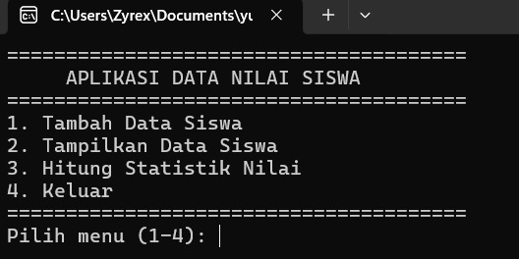

6. Fungsi Tambah Data
csharp
static void TambahData(List<Siswa> daftar) Pengguna diminta memasukkan nama, nilai dan siswa, lalu program akan menyimpannya ke dalam List.
Contoh interaksi:
Masukkan Nama Siswa : Talita
Masukkan Nilai Siswa (0-100): 85
Program juga punya validasi, artinya nilai yang dimasukkan harus antara 0 dan 100.
7. Fungsi Tampilkan Data
csharp
static void TampilkanData(List<Siswa> daftar)
Menampilkan semua data siswa yang sudah disimpan dengan urutan dan format rapi, misalnya:
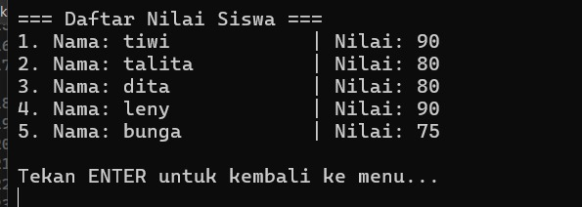
Jika belum ada data, program akan memberi pesan: “Belum ada data siswa yang dimasukkan”
8. Fungsi Hitung Statistik
csharp
double rata2 = daftar.Average(s => s.Nilai);
double tertinggi = daftar.Max(s => s.Nilai);
double terendah = daftar.Min(s => s.Nilai);
Bagian ini menghitung:
>Rata-rata nilai
>Nilai tertinggi
>Nilai terendah
Menggunakan fungsi bawaan dari C# (Average, Max, Min).
Contoh hasil:
Rata-rata Nilai : 86.50
Nilai Tertinggi : 92
Nilai Terendah : 78
9. Perulangan dan Pengulangan Menu
Setelah selesai menjalankan satu menu, pengguna diminta menekan “ENTER” untuk kembali ke menu utama, sehingga program bisa digunakan berkali-kali tanpa keluar.
10. Akhiri Program
Jika pengguna memilih 4 (Keluar):
Csharp
Console.WriteLine("Terima kasih telah menggunakan program ini!");
Program akan berhenti dengan seketika.
RANCANGAN PROGRAM
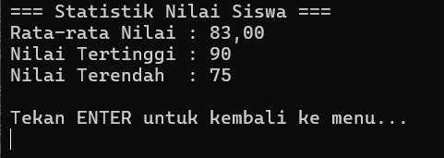
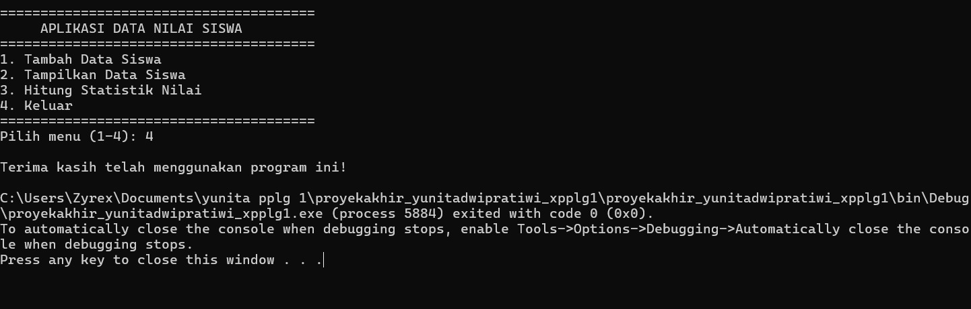

IMPLEMENTASI PROGRAM
// Class untuk menyimpan data siswa
class Siswa
{
public string Nama { get; set; }
public double Nilai { get; set; }
}

static void Main(string[] args)
{
List<Siswa> daftarSiswa = new List<Siswa>();
int pilihan;

do
{
Console.Clear();
Console.WriteLine("=======================================");
Console.WriteLine(" APLIKASI DATA NILAI SISWA");
Console.WriteLine("=======================================");
Console.WriteLine("1. Tambah Data Siswa");
Console.WriteLine("2. Tampilkan Data Siswa");
Console.WriteLine("3. Hitung Statistik Nilai");
Console.WriteLine("4. Keluar");
Console.WriteLine("=======================================");
Console.Write("Pilih menu (1-4): ");

if (!int.TryParse(Console.ReadLine(), out pilihan))
{
pilihan = 0;
}

switch (pilihan)
{
case 1: TambahData(daftarSiswa); break;

case 2: TampilkanData(daftarSiswa); break;

case 3: HitungStatistik(daftarSiswa); break;

case 4: Console.WriteLine("\nTerima kasih telah menggunakan program ini!"); break;

default: Console.WriteLine("\nPilihan tidak valid! Silakan coba lagi."); break;

}

if (pilihan != 4)
{
Console.WriteLine("\nTekan ENTER untuk kembali ke menu...");
Console.ReadLine();
}

} while (pilihan != 4);
}

// Fungsi untuk menambah data siswa
static void TambahData(List<Siswa> daftar)
{
Console.Clear();
Console.WriteLine("=== Tambah Data Siswa ===");
Console.Write("Masukkan Nama Siswa : ");
string nama = Console.ReadLine();

double nilai;
Console.Write("Masukkan Nilai Siswa (0-100): ");
while (!double.TryParse(Console.ReadLine(), out nilai) || nilai < 0 || nilai > 100)
{
Console.Write("Nilai tidak valid! Masukkan nilai antara 0 - 100: ");
}

daftar.Add(new Siswa { Nama = nama, Nilai = nilai });
Console.WriteLine("\nData siswa berhasil ditambahkan!");
}

// Fungsi untuk menampilkan semua data siswa
static void TampilkanData(List<Siswa> daftar)
{
Console.Clear();
Console.WriteLine("=== Daftar Nilai Siswa ===");

if (daftar.Count == 0)
{
Console.WriteLine("Belum ada data siswa yang dimasukkan.");
return;
}

int no = 1;
foreach (var s in daftar)
{
Console.WriteLine($"{no}. Nama: {s.Nama,-15} | Nilai: {s.Nilai}");
no++;
}
}

// Fungsi untuk menghitung statistik nilai
static void HitungStatistik(List<Siswa> daftar)
{
Console.Clear();
Console.WriteLine("=== Statistik Nilai Siswa ===");

if (daftar.Count == 0)
{
Console.WriteLine("Belum ada data untuk dihitung.");
return;
}

double rata2 = daftar.Average(s => s.Nilai);
double tertinggi = daftar.Max(s => s.Nilai);
double terendah = daftar.Min(s => s.Nilai);

Console.WriteLine($"Rata-rata Nilai : {rata2:F2}");
Console.WriteLine($"Nilai Tertinggi : {tertinggi}");
Console.WriteLine($"Nilai Terendah : {terendah}");
}
}
}

PENJELASAN PROGRAM
1. TambahData()
Meminta input nama & nilai siswa memvalidasi nilai harus 0–100
menyimpan data ke dalam list daftarSiswa

2. TampilkanData()
Menampilkan semua data siswa dalam list jika list masih kosong, ditampilkan pesan bahwa belum ada data

3. HitungStatistik()
Menghitung:
Average() → rata-rata
Max() → nilai tertinggi
Min() → nilai terendah
Menampilkan hasil perhitungan ke layar

TAMPILAN OUTPUT HASIL PROGRAM

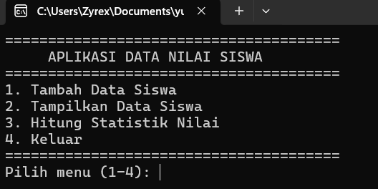
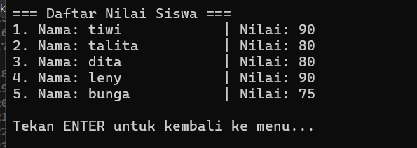
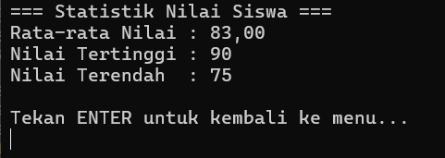
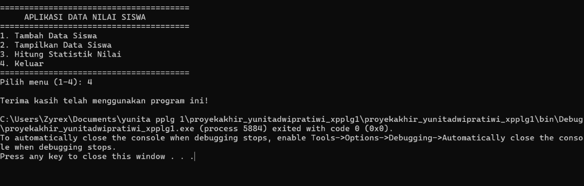

LAMPIRAN
